Odesilatel: xxxxx xxxxxxxx (xxxxx.xxxxxxxx@multi.cz)
Datum: 09/10/24 10:55
Příjemce: xxxxx.xxxxx@szzkrnov.cz
Kopie: xxxx xxxxxx(xxxxxx.xxxxxr@multi.cz), xxxxx xxxxx (xxxxx.xxxxx@multi.cz)
Předmět: cenová nabídka Robot

Dobrý den, pane xxxxx,
Vaši objednávku akceptujeme. 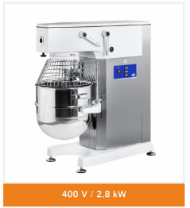
Přeji Vám hezký den.
S pozdravem
Xxxxx xxxxxxxx
Anenská 1715, 530 02 Pardubice
Email: xxxxx.xxxxxxxx@multi.cz / Mob.: +420 703 144 562
www.multi.cz / www.gastroprojekting.cz


